**«Как научить ребенка делиться»**

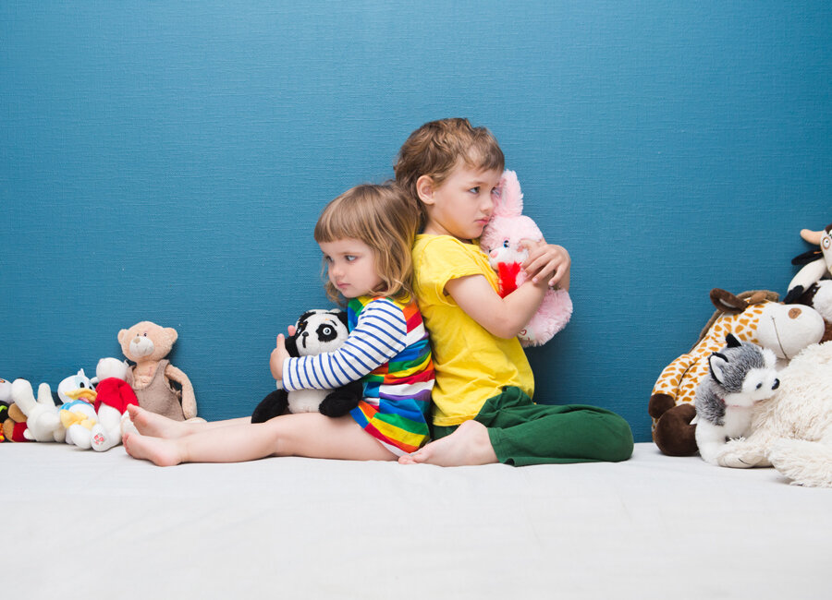

Рано или поздно перед любой мамой встает вопрос – как научить ребенка делиться? А когда в семье двое и больше детей, этот вопрос еще актуальней. И практиковаться можно каждый день. Какие же есть способы научить детей делиться?

1. Конечно же, пример родителей. Говорите детям: «Давай я с тобой поделюсь». «Хочешь откусить от моего яблока?». Дети будут видеть, что делиться в вашей семье — это норма жизни.

2. «Поиграет и отдаст». Когда кто-то берет игрушку вашего малыша, ему кажется, что он теряет ее навсегда. И в наших силах показать ему, что это не так, что игрушка к нему вернется. Попросите его любимую игрушку: «Дай мне, пожалуйста, поиграть». Ребенок вам ее дает, вы немножко играете у него на глазах и возвращаете обратно со словами: «Спасибо, что поделился и дал поиграть». Если в семье есть маленький малыш и он взял игрушку старшего брата или сестры, можете объяснить старшему, что малыш только посмотрит и отдаст. Ведь маленький ребенок смотрит совсем недолго. И пока он изучает игрушку, вы можете показать ему другую, тем самым переключив его внимание (благо, у малышей внимание легко переключается). В такой ситуации старший ребенок понимает, что действительно, младший братик чуть-чуть посмотрит и отдаст.

3. «Меняться». Это замечательный прием, мы часто им пользуемся, когда дети не могут поделить одну игрушку. Дочь уже сама без подсказки начинает искать варианты, что предложить брату на обмен. Как это работает: когда один ребенок хочет игрушку (или что-то другое) второго, а второй не хочет делиться, отдавать, то предлагаем им поменяться. Скажите: «Что мы можем предложить? На что поменяться?». Если ребенок еще маленький и сам варианты предложить не может, мы ему можем подсказать.

Потом достаточно просто напомнить: «Дети, меняться! Поменяйтесь». Ребенку проще дать поиграть свою игрушку, если он получит взамен другую.

4. Подчеркиваем преимущества готовности делиться. «Если ты поделишься с сестрой желтой краской, а она даст тебе зеленую, вы оба сможете сделать другой цвет». «Если ты дашь ему половинку яблока, а он даст тебе половинку апельсина, вы оба поедите и апельсин и яблоко». То есть в подходящей ситуации находим плюсы и озвучиваем их детям. Ведь они сами могут их не заметить.

5. Даём время ребенку все обдумать. То есть мы не заставляем его делиться. Предлагаем, озвучиваем эту возможность, но мысленно допускаем, что именно сейчас он может не захотеть этого делать. И в такой ситуации говорим (второму ребенку) : «Маша может поделиться, когда захочет».

6. «А папе?». Например, когда папа на работе (или когда вы знаете, что сегодня в гости придет бабушка, или вы с одним ребенком дома, а второй гуляет с папой/бабушкой и скоро вернется, а вы в это время собираетесь что-то есть (даже неважно что, обязательно оставьте порцию для папы/бабушки/ребенка.

Папа на работе, а вы дома с детьми собираетесь обедать. Вы наливаете детям суп. И говорите: «Папе тоже супчик оставим. Он вечером с работы придет, и мы его накормим таким вкусным супчиком. Ему будет приятно».

Вы купили килограмм черешни и с детьми на нее набросились, такая она вкусная, и готовы съесть сразу всё. Но вы берете большую горсть черешни и говорите детям: «Давайте и папе оставим черешни, он будет рад вечером ее съесть». Если старший ребенок в садике, а младший дома с вами ест эту вкусную черешню, оставьте и для старшего: «Давай оставим черешни и для твоего братика, он очень ее любит».

Так мы учим детей думать не только о себе, но и о других близких людях, которых сейчас нет рядом. Дочь, например, практически всегда, когда что-то ест, спрашивает меня: «А папе? А папе осталось?». Или сама откладывает кусочек со словами: «Это для папы!». Для братика она тоже оставляет Даже если кусочек маленький, я шутливой интонацией говорю: «Такой маленький кусочек папе и на зубок не поместится!». Дочь смеется, а потом оставляет кусочек побольше.

7. Когда дети делятся сами, по своему желанию, хвалим их. И обязательно обращаем внимание на случаи, когда ребенок сам по своему желанию поделился. «Спасибо, что поделилась! Мне очень приятно». «Здорово, что ты поделилась с братом конструктором, смотри, как он рад».

8. Объясняем правила общественного пользования. Маленькие дети (примерно до 3х лет) считают своим все, что попало к ним в руки. Также, дети считают своей детскую площадку, на которой часто гуляют. Когда ребенок начинает говорить : «Это ведь моя качель!», «Мама, она катается на моей карусели!», спокойно объясняем, что качели общие, для всех, и любой ребенок может на них покачаться. Конечно, придется объяснить это не раз, будьте к этому готовы.

Также это касается общих игрушек дома. Обсудите с детьми (если ранее это не оговаривалось, какие игрушки дома общие, и что с ними могут играть все желающие. Тут можно установить правило: кто первый взял, тот и играет. При этом конечно оставляем детям возможность и поменяться, и начать совместную игру.

Наверняка у ваших детей есть их личные самые-самые любимые игрушки (например, куклы у дочки, которые подарили именно ей). В этом случае, если другой ребенок хочет поиграть с куклами, то надо спросить у дочки, иначе будет скандал

9. Привлекаем детей к процессу раздела. Если вы, например, разрезаете пирог, разливаете сок или еще что-то делите между всеми членами семьи, привлекайте к этому детей. Спросите, как лучше разделить. При этом, не старайтесь поделить все поровну. Справедливость не в равенстве кусков пирога. Лучше каждый получит по потребности: ведь кто-то съест маленький кусочек и будет сыт, а кто-то попросит еще добавки.

10. Готовимся заранее. Перед тем, как придут в гости другие дети, обсудите с вашими детьми, во что они будут играть с друзьями. Если дети маленькие, то подумайте об этом сами. Уберите игрушки, из-за которых возможны конфликты. Например, у вашей дочки есть красивая кукла, а к вам в гости придут еще девочки. Лучше заранее предупредить их мам, чтобы девочки взяли с собой кукол, иначе возможны конфликты, так как девочкам будет сложно договориться и поделить одну-единственную куклу (хотя такое тоже возможно). В этом случае разумнее убрать «яблоко раздора» и подготовить игры, в которые можно играть всем вместе.

Подготовила педагог-психолог МАДОУ №524

Шатунова Е.Л.

[+❤ В Мои закладки](javascript:void(0);)